Sökandens namn (om det är en privatperson, måste det vara samma som är kontaktperson)

Kontaktperson till vem beslutet skickas

Address

Postnummer och -anstalt

Personbeteckning och tel. nr

E-mail
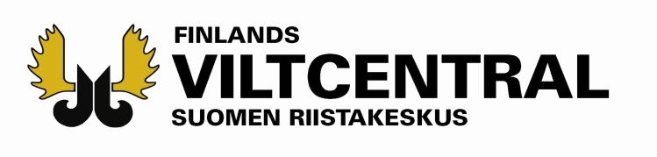

Finlands viltcentrals anteckningar: 190

Jvf nr Datum / 20

Beslut nr ___________________

Koordinater:

P I

Till Finlands viltcentrals regionkontor i Södra Tavastland Södra Savolax Sydöstra Finland Kajanaland
Mellersta Finland Lappland Uleåborg Österbotten Norra Tavastland Norra Karelen Norra Savolax
Kust-Österbotten Satakunta Nyland Egentliga Finland

ANSÖKAN OM NY JAKTLICENS FÖR HJORTDJUR

Sökande ansöker om ny jaktlicens för hjortdjur som avses i 29 § jaktlagen enligt följande:

 | Vuxen | Kalv
Älg | st | st
Vitsvanshjort | st | st
 | st | st

ANVISNING: Ansök i första hand elektroniskt via http://luvat.riista.fi -tjänsten. Licensmottagaren för samsökslicensen ansöker om ny jaktlicens också för samsöksdeltagarnas del. Om ett hjortdjur som har fällts är så skadat eller sjukt att mer än hälften av det är odugligt som människoföda och detta inte beror på jaktlicenshavarens förfarande, ska Finlands viltcentral avgiftsfritt bevilja en ny jaktlicens i stället för den tidigare jaktlicensen.

Ansökan avser beslut om jaktlicens nr:

Veterinärutlåtande bifogas ansökan: ja nej

Jaktvårdsföreningens utlåtande bifogas ansökan: ja nej

Exakta grunder för ansökan presenteras i bifogad utredning (sida 2) eller i separat bilaga.

Plats och datum

_______________________________________________________________________
Sökandens underskrift

Namnförtydligande

Utredning om varför man ansöker om ny jaktlicens för hjortdjur (+ djurets kön och ålder (fullvuxen /kalv), när och var djuret har fällts samt i samsökslicensen samsöksdeltagarens namn) (till ansökan kan bifogas ex. digitala bilder av fällda djur):

Utredning:

Djurets kön:

Ålder (fullvuxen/kalv):

När djuret har fällts:

Var djuret har fällts:

I samsökslicensen samsöksdeltagarens namn:

ANVISNINGAR

Ansökan kan inlämnas till Finlands viltcentral i första hand elektroniskt via http://luvat.riista.fi -tjänsten eller antingen som en fritt formulerad ansökan eller genom att använda denna blankett.

Licensmottagaren för samsökslicensen ansöker om ny jaktlicens också för samsöksdeltagarnas del.

Som utredning kan ansökan bifogas med veterinärutlåtande eller jaktvårdsföreningens utlåtande. Utlåtandet är inte obligatoriskt, men om ansökan inte bifogas med ett utlåtande, kan Finlands viltcentral be jaktvårdsföreningens representant kontrollera skicket på det nedlagda hjortdjuret och ge ett utlåtande till Finlands viltcentral.

LAGSTIFTNING

Jaktlag

29 § Ny jaktlicens

Om ett hjortdjur som har fällts är så skadat eller sjukt att mer än hälften av det är odugligt som människoföda och detta inte beror på jaktlicenshavarens förfarande, ska Finlands viltcentral avgiftsfritt bevilja en ny jaktlicens i stället för den tidigare jaktlicensen.

Till Finlands viltcentral riktad licensansökning skall skickas

i första hand elektroniskt via http://luvat.riista.fi -tjänsten eller

per post till adressen:

Finlands viltcentral
LF-registrators kontoret
Sompiovägen 1
00730 Helsingfors

eller per e-post:

lupahallinto.kirjaamo@riista.fi

